Novavax - Stand der Dinge - 18.12.2021
Mit Novavax steht jetzt in Europa erstmals ein Impfstoff vor der Zulassung, der keine mRNA-Technologie verwendet. Er ist entgegen den medialen Behauptungen aber definitiv kein "Tot-Impfstoff", auch wenn diese Verwirrung vom aktuellen Gesundheitsminister aus reinen marketing-Gründen zumindest billigend in Kauf genommen wird (Lauterbach 24.11.2021)

Technologie
Novavax ist ein so genannter Proteinimpfstoff, d.h. er verimpft direkt das (gentechnisch hergestellte, "rekombinante") Spike-Protein des ursprünglichen SARS-CoV-2 (Wuhan-Hu-1).
Da Proteine als Antigen nicht ausreichend wirksam sind, wird hier ein Wirkverstärker eingesetzt, den Novavax selber entwickelt hat und der bis jetzt in keinem anderen Impfstoff verwendet wird ("Matrix-M", saponin-basiert). Dieses Adjuvans wird mit dem Spike-Protein in Nanopartikeln zusammengefügt (Dunkle 2021).
Die Proteinimpfstoff-Technologie ist grundsätzlich schon länger in Verwendung: sie wird z.B. bei Hepatitis B- oder HPV-Impfstoffen eingesetzt und damit bei Impfstoffen, deren Verträglichkeit schon immer auffallend problematisch war. Bei beiden wurde und wird z.B. ein Zusammenhang auch zu schwereren neurologischen Erkrankungen wie der Multiplen Sklerose diskutiert (s. z.B. hier).
Ein weiteres Hauptproblem dieser Technologie liegt in der aufwändigen Herstellung der Impf-Proteine und dadurch in der deutlich langsameren Anpassbarkeit an neue Virus-Varianten wie z.B. Omikron.
Dass Adjuvantien/Wirkverstärker eine durchaus verhängnisvolle Rolle bei Impfstoffen spielen können, zeigte das Pandemrix®-Desaster, bei dem mit der Narkolepsie eine schwere, lebenslang bestehen bleibende Nebenwirkung, die vor allem bei geimpften Kindern auftrat, dem verwendeten Adjuvans ASO3 zugerechnet wird.
Als Proteinimpfstoff muss Novavax nur bei normaler Kühlschranktemperatur gelagert werden.

Studienlage
Die Zulassungsstudien mit Novavax liefen vom 27.12.2020 bis zum 18.02.2021 - also zu einer Zeit, in der in den USA und Mexiko (den Studienorten) die Alpha-Variante dominierte (Dunkle 2021).
Die relative (!) Risikoreduktion betrug 90% für symptomatische und 100% für schwere Verläufe - bei letzteren allerdings mit sehr großen Konfidenzintervallen aufgrund der kleinen Zahl mittelschwer (10) oder gar schwer (4) Erkrankter in der Studie. Eine differenzierte Betrachtung dieser rein medizinhistorisch interessanten Ergebnisse ist nicht relevant, findet sich aber hier (Dunkle 2021) zum nachlesen und hier (DÄ 17.12.2021) auf deutsch zusammengefasst.
Grundsätzliche Schwächen dieser Studie sind neben dem sehr geringen Anteil älterer Studienteilnehmer auch die frühzeitig aufgehobene Verblindung der Studie - viele Teilnehmer wollten sich offenbar mit einem sicheren Verum geimpft wissen und bestanden auf der Information, ob sie zur Placebogruppe gehört hätten (Dunkle 2021). Und natürlich ist sie - wie bei solchen Studien üblich - vom Hersteller finanziert.
Die Verträglichkeit des Impfstoffs wurde gegen ein wirkliches Placebo geprüft (Kochsalzlösung).
Speziell nach der zweiten Dosis zeigten sich bei bis zu 40% der Verum-Gruppe relevante Nebenwirkungen, die in bis zu 8% als schwer eingestuft wurden. Das ist zwar weniger, als bei den außergewöhnlich schlecht verträglichen mRNA- und Virus-Vektor-Impfstoffen, aber dennoch auffallend.
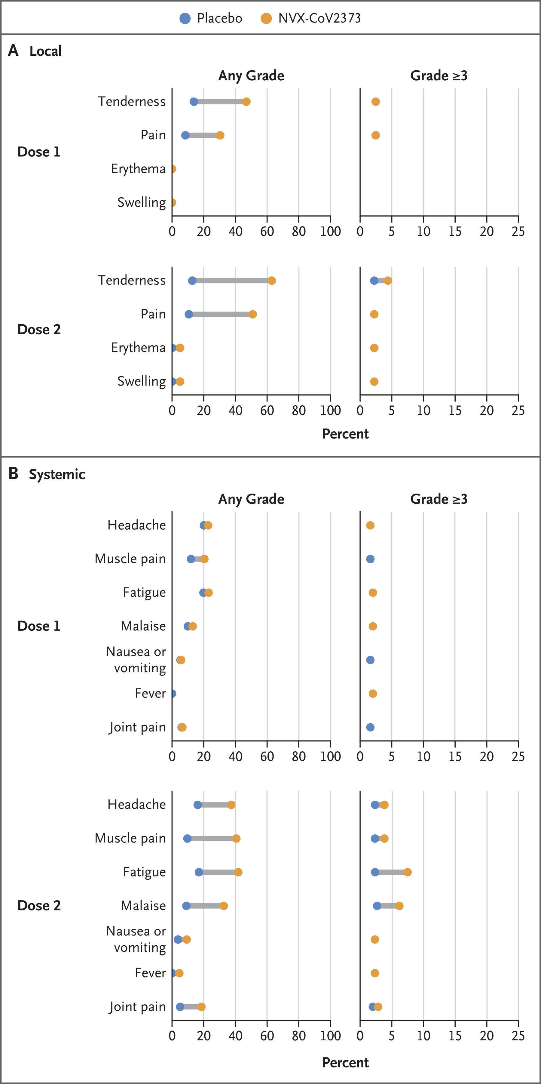
(Quelle: Dunkle 2021)

Zusammenfassend
liegen Ende 2021 zu Novavax systematisch ausgewertete Erfahrungen von knapp 20.000 Studienteilnehmern vor - ein verschwindend geringer Bruchteil der Erfahrung mit z.B. BioNTech oder AstraZeneca. Dass wir bei letzteren das erhebliche Nebenwirkungsrisiko einzelner Subgruppen Geimpfter, wie z.b. das der Myokarditis bei jungen Männern oder das der Sinus-Venen-Thrombose bei jüngeren Frauen haben identifizieren können ist nur durch die immense Zahl der bisher verimpften Dosen möglich gewesen. Von diesem Wissensstand sind wir bei Novavax weit entfernt.
Andere Impfstoffe mit der von Novavax verwendeten Technologie zeigen eine vergleichsweise schlechte Verträglichkeit und möglicherweise das Risiko auch schwerer neurologischer Komplikationen.
Über das Sicherheitsprofil des erstmalig verwendeten Wirkverstärkers sind keinerlei evidenzbasierte Aussagen möglich.
Aktuell zeigt sich die stark eingeschränkte bis fehlende Wirksamkeit anderer Impfstoffe, die direkt oder indirekt mit der Antigenstruktur des originalen SARS-CoV-2 arbeiten (BioNTech, AstraZeneca, ...) - es gibt keinen Grund davon auszugehen, dass Novavax von diesem Problem der Immunevasion ausgenommen sein wird. Eine Anpassung an aktuelle Virusvarianten ist bei dieser Technologie nicht in epidemiologisch relevanten Zeiträumen zu erwarten.

